5. CÂMPUL MAGNETIC

Situaţii particulare de desfăşurare a fenomenelor magnetice pot fi studiate simplu, în regim staţionar, pornind de la câteva formule inferate pe baze experimentale. Asemenea situaţii, asociate câmpului magnetic staţionar – câmpul magnetic în regim staţionar – pun în evidenţă necesitatea introducerii altei serii de mărimi derivate şi, încă mai important, permit introducerea unor relaţii pornind de la care, prin generalizare bazată pe experimente, pot fi formulate câteva legi ale fenomenelor electromagnetice.

5.1. Formula lui Biot–Savart–Laplace
1. O discuţie generală asupra câmpului magnetic trebuie să ţină seama de faptul că, în cele mai multe situaţii, acesta este rezultat din componente determinate de diferite surse. Este atunci importantă analizarea modalităţii de compunere a câmpurilor magnetice, în particular într-un mediu linear isotrop omogen infinit extins.
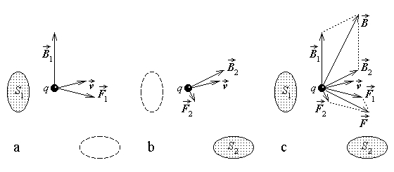
Fig. 5.1.
Ca şi pentru câmpul electric, mai multe câmpuri magnetice se compun în conformitate cu regula adunării vectorilor inducţiilor corespunzătoare acestor câmpuri. Într-adevăr, dacă sursa de câmp magnetic S₁ produce în punctul M câmpul magnetic de inducţie ${\vec{B}}_{1}$ , care acţionează cu forţa magnetică ${\vec{F}}_{1}=q \vec{v}×{\vec{B}}_{1}$ asupra sarcinii punctiforme q care se deplasează cu viteza $\vec{v}$ prin acel punct (fig. 5.1.a), iar sursa de câmp magnetic S₂ produce în acelaşi punctul M câmpul magnetic de inducţie ${\vec{B}}_{2}$ , care acţionează cu forţa magnetică ${\vec{F}}_{2}=q \vec{v}×{\vec{B}}_{2}$ asupra aceleiaşi sarcini punctiforme q care se deplasează cu aceeaşi viteză $\vec{v}$ prin acelaşi punct (fig. 5.1.b), atunci, în prezenţa ambelor surse de câmp magnetic S₁ şi S₂ (fig. 5.1.c), asupra sarcinii q aflată în mişcare cu viteza $\vec{v}$ prin punctul M acţionează, conform principiului suprapunerii acţiunii forţelor, forţa rezultantă $\vec{F}={\vec{F}}_{1}+{\vec{F}}_{2}=q \vec{v}×\left({\vec{B}}_{1}+{\vec{B}}_{1}\right)$ . Or aceasta este chiar forţa magnetică $\vec{F}=q \vec{v}×\vec{B}$ care acţionează asupra sarcinii punctiforme q care se mişcă cu viteza $\vec{v}$ prin punctul M în câmpul magnetic rezultant de inducţie $\vec{B}$ , astfel încât identificarea celor două expresii ale forţei rezultante, $q \vec{v}×\vec{B}=q \vec{v}×\left({\vec{B}}_{1}+{\vec{B}}_{1}\right)$ duce la regula de compunere deja enunţată,
$\vec{B}={\vec{B}}_{1}+{\vec{B}}_{2}$ .
Formula obţinută poate fi evident generalizată pentru însumarea inducţiilor magnetice produse într-un punct oarecare de oricâte surse de câmp magnetic, $\text{ \{}\vec{B}=\sum_{i}{ {\vec{B}}_{i}}$ .
2. O formulă generală pentru a calcula câmpul magnetic staţionar produs în vid de un conductor filiform oarecare, parcurs de un curent staţionar de intensitate i , poate fi obţinută prelucrând un rezultat experimental obţinut de Biot şi Savart: inducţia magnetică produsă de un conductor filiform unghiular de deschidere 2α , într-un punct din planul unghiului, pe prelungirea bisectoarei, la distanţa R de vârf, sau la distanţa r de prelungirea oricăreia din laturile conductorului unghiular, este
${\text{ \{}\vec{B}}_{v}={\vec{u}}_{t}\frac{μ_{0} i}{2πR}\text{tg}\frac{α}{2}={\vec{u}}_{t}\frac{μ_{0} i}{2πr}\left(1−\text{cos}α\right)$ ,

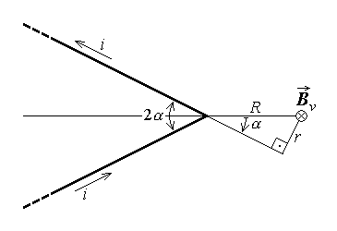
Fig. 5.2.
unde
$μ_{0}=4π⋅{\text{10}}^{−7} \frac{H}{m}$
este o constantă universală, permeabilitatea absolută a vidului (unde se efectuează experimentul), iar ${\vec{u}}_{t}$ este versorul normal la planul conductorului unghiular, asociat sensului curentului după regula mâinii drepte (regula burghiului drept), ca în fig. 5.2.

O primă observaţie referitoare la această formulă experimentală este aceea că inversarea sensului curentului electric de conducţie i determină inversarea sensului inducţiei magnetice produse. Se observă apoi că, pentru inducţia magnetică produsă de un conductor rectiliniu filiform infinit lung, parcurs de curentul de conducţie i , relaţia lui Biot şi Savart dă un rezultat simplu, cunoscut în mod eronat drept formula lui Biot–Savart: când α = π/2 , adică atunci când laturile conductorului unghiular sunt în prelungire iar R = r ,
${\vec{B}}_{v}={\vec{u}}_{t}\frac{μ_{0} i}{2πr}$ ,
unde ${\vec{u}}_{t}$ este versorul normal la planul determinat de conductorul rectiliniu şi de punctul de observaţie. În fine, în conformitate cu aceeaşi relaţie, se mai observă că un conductor filiform unghiular de deschidere nulă (α = 0) nu produce câmp magnetic în punctele aflate pe prelungirea laturilor sale. Mai mult, însă, asimilând laturile acestui conductor unghiular, parcurse de acelaşi curent în sensuri opuse, cu două surse diferite de câmp magnetic, atunci, conform teoremei superpoziţiei câmpurilor magnetice, rezultă că un asemenea conductor filiform unghiular de deschidere α = 0 nu produce câmp magnetic staţionar în nici un punct din spaţiu, ${\vec{B}}_{v}=0$ .

Pornind de la rezultatele experimen-tale discutate şi folosind teorema super-poziţiei câmpurilor magnetice în vid pentru configuraţii de conductoare filiforme unghiulare ingenios alese, Laplace a generalizat relaţia lui Biot–Savart la un conductor filiform unghiular teşit, iar apoi la un contur conductor filiform oarecare.
Într-o primă etapă se obţine o formulă pentru inducţia câmpului magnetic staţionar produs de un conductor filiform unghiular de deschidere α , parcurs de curent staţionar, într-un punct pe prelungirea uneia din laturile sale. Într-adevăr, câmpul magnetic produs de un conductor filiform unghiular de deschidere 2α într-un punct pe prelungirea bisectoarei sale (fig. 5.3.a) nu este modificat de prezenţa suplimentară a unui conductor filiform unghiular de deschidere nulă, parcurs de acelaşi curent staţionar i, plasat de-a lungul bisectoarei (fig. 5.3.b). Pe de altă parte, această nouă distribuţie de curent este identică aceleia corespunzând
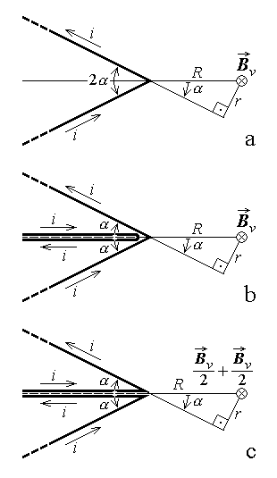
Fig. 5.3.

unei perechi de conductoare filiforme unghiulare coplanare, de deschidere α , cu câte o

latură alăturată (fig. 5.3.c). Or câmpul magnetic din punctul de observaţie este superpoziţia câmpurilor produse acolo de fiecare din cele două conductoare, pe prelungirea laturii lor comune, iar simetria figurii face ca aceste contribuţii să fie egale. De aici se deduce că inducţia câmpului mag-netic staţionar produs de un conduc-tor filiform unghiular de deschidere
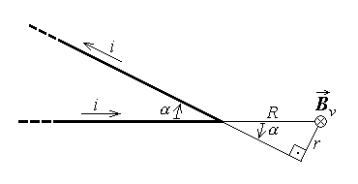
Fig. 5.4.

α , parcurs de curent staţionar, într-un punct pe prelungirea uneia din laturile sale, la distanţa r de prelungirea celeilalte laturi, este jumătate din cea dată de relaţia experimentală a lui Biot–Savart (fig. 5.4),

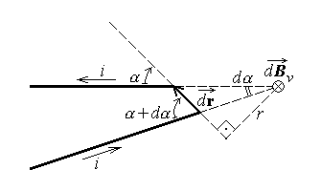
Fig. 5.5.
${\vec{B}}_{v}={\vec{u}}_{t}\frac{μ_{0} i}{4πr}\left(1−\text{cos}α\right)$ .
Într-o a doua etapă este dedusă formula de calcul al inducţiei câmpului magnetic staţionar produs în vârful unui conductor filiform unghiular teşit de deschidere elementară dα , parcurs de curent staţionar i , acest punct de observaţie aflându-se la distanţa r de

teşitură sau la distanţa R de vârful α al teşiturii (fig. 5.5). Câmpul magnetic produs în vârful conductorului filiform unghiular teşit, în care teşitura face unghiurile α şi α+dα cu laturile unghiului (fig. 5.6.a) nu este modificat de prezenţa suplimentară a unui

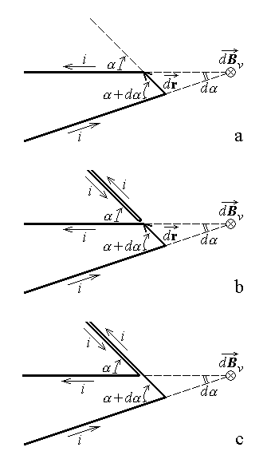
Fig. 5.6.
conductor filiform unghiular de deschidere nulă, parcurs de acelaşi curent staţionar i , plasat în prelungirea teşiturii (fig. 5.6.b). Pe de altă parte, această nouă distribuţie de curent este identică celei corespun-zând unei perechi de conductoare fili-forme unghiulare coplanare, cel exterior de deschidere α+dα , cel interior de deschidere α , având laturile din pre-lungirea teşiturii alăturate şi parcurse de curenţi opuşi (fig. 5.6.c). Or câmpul magnetic din punctul de observaţie este superpoziţia câmpurilor produse acolo de fiecare din cele două conductoare unghiulare, pe prelungirea laturilor lor necomune; din cauza sensurilor opuse ale curenţilor, inducţia câmpului mag-netic rezultant este diferenţa contribu-ţiilor individuale, adică este
${\vec{B}}_{v}\left(α+dα\right)−{\vec{B}}_{v}\left(α\right)=d{\vec{B}}_{v}=$
$=d \left[{\vec{u}}_{t}\frac{μ_{0} i}{4πr}\left(1−\text{cos}α\right)\right]=$
$={\vec{u}}_{t}\frac{μ_{0} i}{4πr}\text{sin}α dα$

Relaţia obţinută este adusă la o formă convenabilă, observând că lungimea elementului

de arc reprezentând teşitura este chiar descreşterea proiecţiei h a vectorului de poziţie

R al punctului de observaţie faţă de vârful teşiturii, pe direcţia acesteia, dl = – dh : h scade când α creşte (fig. 5.7). Conform notaţiilor din figură,
$R=\frac{r}{\text{sin}α} , h=r\text{ctg}α , \text{dl}=−\text{dh}=−r\frac{−dα}{{\text{sin}}^{2}α}=\frac{r dα}{{\text{sin}}^{2}α}$ ,

iar versorul inducţiei câmpului magnetic este
${\vec{u}}_{t}=\frac{d\vec{l}×\vec{R}}{\left|d\vec{l}×\vec{R}\right|}=$
$=\frac{d\vec{l}×\vec{R}}{\text{dl} R \text{sin}\left(π−α\right)}=\frac{d\vec{l}×\vec{R}}{\text{dl} R \text{sin}α}$ .
Se deduce uşor
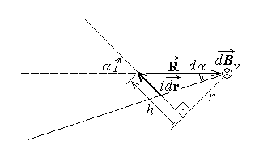
Fig. 5.7.

$d{\vec{B}}_{v}=\frac{d\vec{l}×\vec{R}}{\text{dl} R \text{sin}α}\frac{μ_{0}i}{4π}\frac{\text{sin}α}{r}dα=\frac{μ_{0}i}{4π}\frac{d\vec{l}×\vec{R}}{R^{2}\text{sin}α }\frac{dα}{\text{dl}}=\frac{μ_{0}i}{4π}\frac{d\vec{l}×\vec{R}}{R^{2}\text{sin}α}\frac{dα}{\frac{r dα}{{\text{sin}}^{2}α}}$ ,
adică, în fine,
$d{\vec{B}}_{v}=\frac{μ_{0} i}{4π}\frac{d\vec{l}×\vec{R}}{R^{3}}$ .
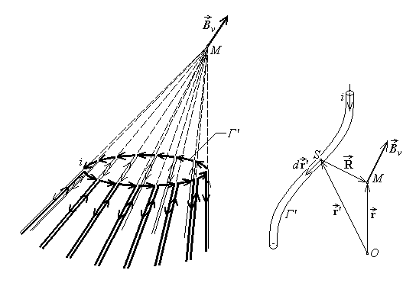
Fig. 5.8. Fig. 5.9.
Într-o ultimă etapă, inducţia câmpului magnetic produs în vid, într-un punct de observaţie M , de către un contur filiform parcurs de curentul staţionar de intensitate i , este obţinută ca superpoziţie a contribuţiilor provenind de la un număr foarte mare de conductoare unghiulare teşite (fig. 5.8): teşiturile reprezintă segmentele elementare succesive ale conturului, iar laturile semiinfinite ale conductoarelor teşite sunt duse de-a lungul generatoarelor conului cu vârful în punctul de observaţie M , sprijinite pe conturul considerat. Inducţia magnetică de calculat rezultă astfel ca o sumă integrală de contribuţii elementare ca cea de mai sus, efectuată pe mulţimea surselor de câmp D_{I} – domeniul cu distribuţie de curent reprezentat aici prin conturul filiform Γ' parcurs de curentul staţionar i ,
${\vec{B}}_{v}=\int{d{\vec{B}}_{v}}=\frac{μ_{0}}{4π}\oint{\frac{i d\vec{l}×\vec{R}}{R^{3}}}$ .
Se observă imediat că vectorul de poziţie relativ (de la punctul sursă S ∈ Γ' la punctul de observaţie M) este chiar $\vec{R}=\vec{r}−\vec{r}'$ , astfel încât elementul de arc $d\vec{l}$ reprezintă chiar creşterea elementară $d\vec{r}'$ a vectorului de poziţie $\vec{r}'$ al punctului sursă (fig. 5.9). Se obţine astfel formula lui Biot–Savart–Laplace pentru calculul inducţiei magnetice produse în vid de un contur filiform parcurs de un curent electric staţionar,
${\text{ \{}\vec{B}}_{v}=\frac{μ_{0}}{4π}\oint{\frac{i d\vec{r}'×\vec{R}}{R^{3}}}$ .
O remarcă este necesară aici: relaţia anterioară este folosită în mod curent şi cu referire la conductoare filiforme deschise (care nu alcătuiesc un contur), subînţelegându-se că rezultatul calculului reprezintă – în sensul teoremei superpoziţiei – contribuţia la inducţia magnetică din punctul de observaţie provenind de la o porţiune a unui contur filiform. În termenii acestei interpretări, chiar şi integrandul din relaţia anterioară,
${dB}_{v}=\frac{μ_{0}}{4π}\frac{i dr'×R}{R^{3}}$ ,
poate fi atunci interpretat drept contribuţia elementară a elementului $d\vec{r}'$ de conductor filiform, parcurs de curentul staţionar i , la inducţia magnetică din punctul de observaţie.
3. Situaţiile reale nu sunt, însă, atât de simple; în general câmpul magnetic poate fi produs de curenţi electrici distribuiţi în conductoare oarecare – nu neapărat filiforme – cum sunt conductoarele masive sau pânzele de curent. Pentru a extinde formula iniţială, obţinută mai sus, şi la asemenea situaţii mai apropiate de realitate, adică pentru a obţine o expresie generală a inducţiei câmpului magnetic staţionar produs în vid, într-un punct de observaţie M , de o distribuţie oarecare a curentului electric, este folosită teorema superpoziţiei câmpurilor magnetice staţionare în vid şi expresia de mai sus a contribuţiei la inducţia magnetică staţionară produsă în punctul de observaţie M de o parte elementară $\text{di} d\vec{r}'$ a unei distribuţii locale filiforme a curentului electric de conducţie, plasată într-un punct sursă S .
Pentru o repartiţie masivă de curent electric de conducţie de densitate $\vec{J}$ , conductorul masiv este considerat ca descompus într-un mănunchi de conductoare filiforme local paralele cu densitatea curentului electric (fig. 5.10). Deoarece, în acest caz, densitatea curentului $\vec{J}$ , elementul de arc $d\vec{l}=d\vec{r}'$ al conductorului filiform şi normala $\vec{n}$ la suprafaţa transversală elementară S⊥ sunt paralele, $\vec{J} \left|\right| d\vec{r}' \left|\right| \vec{n}$ , contribuţia elementară $\text{di} d\vec{r}'$ a distribuţiei locale filiforme considerate este exprimată echivalent drept
$\text{di} d\vec{r}'=\left(\vec{J}⋅\vec{n} {\text{dS}}_{}\right) d\vec{r}'=\left(J {\text{dS}}_{}\right) d\vec{r}'=\vec{J} {\text{dS}}_{} \text{dr}'=\vec{J} \text{dV}'$ ,
unde dV' = dS⊥ dr' este elementul de volum (cilindric) al conductorului filiform considerat. Contribuţia elementară a distribuţiei locale filiforme din conductorul masiv
parcurs de curent staţionar este atunci
$d{\vec{B}}_{v}=\frac{μ_{0}}{4π}\frac{\text{di} d\vec{r}'×\vec{R}}{R^{3}}=\frac{μ_{0}}{4π}\frac{\vec{J} \text{dV}'×\vec{R}}{R^{3}}$ .
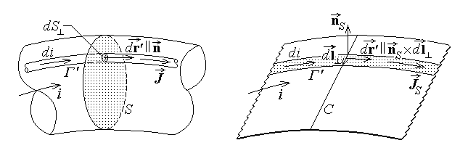
Fig. 5.10. Fig. 5.11.
Pentru o repartiţie superficială de curent electric de conducţie de densitate ${\vec{J}}_{S}$ , pânza de curent este considerată ca descompusă într-un mănunchi de conductoare filiforme local paralele cu densitatea superficială a curentului electric (fig. 5.11). Deoarece, în acest caz, densitatea pânzei de curent ${\vec{J}}_{S}$ şi elementul de arc $d\vec{l}=d\vec{r}'$ al conductorului filiform sunt paralele şi ambele sunt normale la elementul de arc $d{\vec{l}}_{}$ al curbei transversale C , ${\vec{J}}_{S} \left|\right| d\vec{r}' ⊥ d{\vec{l}}_{}$ , contribuţia elementară $\text{di} d\vec{r}'$ a distribuţiei locale filiforme considerate este exprimată echivalent drept
$\text{di} d\vec{r}'=\left[\left({\vec{J}}_{S}×{\vec{n}}_{S}\right)⋅d{\vec{l}}_{}\right] d\vec{r}'=\left(J_{S} {\text{dl}}_{}\right) d\vec{r}'={\vec{J}}_{S} {\text{dl}}_{} \text{dr}'={\vec{J}}_{S} \text{dS}'$ ,
unde dS' = dl⊥ dr' este elementul de arie (dreptunghiular) al suprafeţei conductorului filiform considerat. Contribuţia elementară a distribuţiei locale filiforme din pânza de curent parcursă de curent staţionar este astfel
$d{\vec{B}}_{v}=\frac{μ_{0}}{4π}\frac{\text{di} d\vec{r}'×\vec{R}}{R^{3}}=\frac{μ_{0}}{4π}\frac{{\vec{J}}_{S} \text{dS}'×\vec{R}}{R^{3}}$ .
Inducţia magnetică staţionară totală produsă de o repartiţie oarecare de curent electric este atunci obţinută prin însumarea (integrarea) unor asemenea contribuţii elementare,
${\vec{B}}_{v}\left(r\right)=\int{d{\vec{B}}_{v}}$ ,
provenind de la întregul domeniu D_{I} cu repartiţie de curent electric. Se obţine astfel
${\text{ \{}\vec{B}}_{v}\left(\vec{r}\right)=\frac{μ_{0}}{4π}\left(\int{\frac{\vec{J} ×\vec{R} \text{dV}'}{R^{3}}}+\int{\frac{{\vec{J}}_{S} ×\vec{R} \text{dS}'}{R^{3}}}+\sum_{k=1}^{N}{\oint{\frac{i_{k} d\vec{r}'× \vec{R}}{R^{3}}}}\right)$ –
aceasta este formula generală a lui Biot–Savart–Laplace pentru câmpul magnetic staţionar în vid. În această formulă, ca în fig. 5.9 de mai sus, $\vec{R}$ este vectorul de poziţie relativ, de la punctul sursă S (de vector de poziţie $\vec{r}'$), care parcurge domeniul sursă, cu repartiţie a curentului electric, către punctul de observaţie fix M (de vector de poziţie $\vec{r}$), în care este calculat câmpul magnetic – acesta este motivul indicării prin dV' , dS' , dr' a elemenelor de integrare. Mai trebuie subliniat faptul că, deşi aceasta nu este indicat expres în formula precedentă, şi domeniile V şi S cu distribuţii masive şi superficiale ale curentului electric sunt tot domenii cu linii de curent închise, corespunzătoare unui regim staţionar. Desigur, asa cum s-a remarcat mai înainte, formula generală de mai sus poate fi aplicată şi unor domenii cu linii de curent deschise, interpretând rezultatul drept contribuţia la inducţia magnetică din punctul de observaţie adusă de o parte a unei distribuţii de curent staţionar complete, cu linii închise.
O observaţie importantă pentru consideraţiile care urmează este aceea că, aşa cum s-a argumentat mai sus, rezultate obţinute pentru câmpul magnetic produs în vid de un contur filiform parcurs de curentul de conducţie de intensitate i pot fi transpuse imediat pentru câmpul magnetic produs în vid de o distribuţie masivă de curent de conducţie de densitate $\vec{J}$ , respectiv pentru câmpul magnetic produs în vid de o pânză de curent de densitate superficială ${\vec{J}}_{S}$ , prin substituţiile
$i d\vec{r}\text{' }→\text{ \{}\vec{J} \text{dV}\text{' }, i d\vec{r}\text{' }→\text{ \{}\vec{J}{}_{S} \text{dS}'$ .
5. Un exemplu ilustrativ pentru cele expuse mai sus este calculul inducţiei câmpului magnetic staţionar produs în vid de o pânză de curent plană, infinit extinsă, parcursă de o densitate superficială uniformă ${\vec{J}}_{S}$ a curentului electric de conducţie.

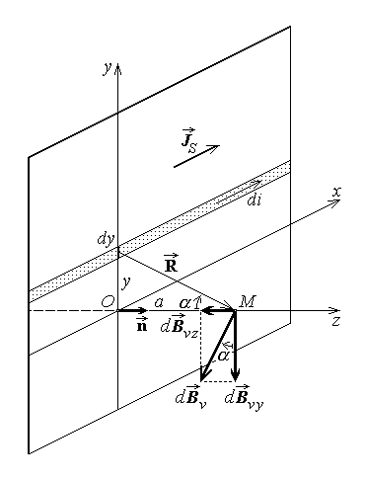
Fig. 5.12.
Este calculată inducţia magnetică produsă în punctul de observaţie M oarecare, aflat la distanţa a de planul pânzei de curent; pentru precizarea ideilor este folosit un sistem de referinţă cartesian, cu originea în punctul O – piciorul perpendicularei duse din M pe plan – cu axa Oz orientată de-a lungul dreptei OM şi cu axele Ox şi Oy în planul pânzei de curent, astfel încât densitatea acesteia este orientată de-a lungul axei Ox (fig. 5.12). Câmpul magnetic este calculat simplu prin superpoziţie, folosind rezultatul anterior privitor la inducţia magnetică produsă de un conductor filiform rectiliniu infinit lung (aşa zisa formulă a lui Biot–Savart). Pânza de curent este considerată ca suprapunere de benzi conductoare filiforme de lăţime dy , paralele cu densitatea pânzei de

curent, parcurse de curenţi elementari de intensitate di = J_{S} dy . Fiecare asemenea conductor filiform produce, în punctul de observaţie M , un câmp magnetic elementar de inducţie
${\text{dB}}_{v}=μ_{0}\frac{\text{di}}{2πR}=μ_{0}\frac{J_{S} \text{dy}}{2πR}$ ,
normală la vectorul de poziţie relativ $\vec{R}$ în planul normal la pânza de curent. Pentru o
bandă de curent filiform, la distanţa y de origine, este introdus şi unghiul α sub care această ordonată este văzută din punctul de observaţie, astfel încât
$y=a \text{tg}α , \text{dy}=\frac{a dα}{{\text{cos}}^{2}α} , R=\frac{a}{\text{cos}α}$ ,
domeniul de variaţie al variabilei unghiulare fiind α ∈ (–π/2 , π/2) .
Deoarece inducţia magnetică rezultantă se află, ca şi toate contribuţiile elementare, în planul Oyz , este evident că B_{vx} = 0 , astfel încât rămân de calculat componentele
$B_{\text{vy}}=−\int{{\text{dB}}_{v}\text{cos}α }, B_{\text{vz}}=−\int{{\text{dB}}_{v}\text{sin}α}$ .
Se calculează astfel
$B_{\text{vy}}=−\int{μ_{0}\frac{\text{di}}{2πR}\text{cos}α}=−\frac{μ_{0}}{2π}\int{\frac{J_{S} \text{dy}}{R}\text{cos}α}=$
$=−\frac{μ_{0}J_{S}}{2π}\int{\frac{a dα}{{\text{cos}}^{2}α}\frac{\text{cos}α}{a}\text{cos}α}=−\frac{μ_{0}J_{S}}{2π}\int{dα}=−\frac{μ_{0}J_{S}}{2π}π=−\frac{μ_{0}J_{S}}{2}$ ,
respectiv
$B_{\text{vz}}=−\int{μ_{0}\frac{\text{di}}{2πR}\text{sin}α}=−\frac{μ_{0}}{2π}\int{\frac{J_{S} \text{dy}}{R}\text{sin}α}=$
$=−\frac{μ_{0}J_{S}}{2π}\int{\frac{a dα}{{\text{cos}}^{2}α}\frac{\text{cos}α}{a}\text{sin}α}=−\frac{μ_{0}J_{S}}{2π}\int{\text{tg}α dα}=0$ ,
deoarece integrala unei funcţii impare pe un interval simetric faţă de origine este nulă, după cum se poate vedea şi prin calcul direct,
$\int{\text{tg}α dα}=\int{\text{tg}α dα}+\int{\text{tg}α dα}=\int{\text{tg}\left(−β\right) \left(−dβ\right) }+\int{\text{tg}α dα}=$
$=−\int{\text{tg}β dβ }+\int{\text{tg}α dα}=0$ .
Înseamnă că inducţia câmpului magnetic staţionar căutat are o singură componentă, B_{vy} , paralelă la plan, dar normală la direcţia curentului. Dacă este introdus versorul $\vec{n}$ , normal la plan şi orientat către punctul de observaţie, atunci inducţia câmpului magnetic staţionar produs în vid de pânza plană de curent infinit extinsă, parcursă de curentul cu densitatea superficială uniformă ${\vec{J}}_{S}$ , este
${\text{ \{}\vec{B}}_{v}=μ_{0}\frac{{\vec{J}}_{S}×\vec{n}}{2}$ ;
ea este constantă şi paralelă cu planul.
Un alt exemplu, care furnizează un rezultat util în cele ce urmează, este calculul inducţiei câmpului magnetic staţionar produs în vid de o aşa numită dublă pânză de curent, adică de un ansamblu de două plane infinite, paralele, parcurse de curenţi cu densităţi superficiale uniforme opuse, $±{\vec{J}}_{S}$ .
Câmpul magnetic căutat este calculat prin aplicarea teoremei superpoziţiei: câmpul rezultant este superpoziţia câmpurilor produse, separat, de fiecare pânză plană de curent. Pentru precizarea ideilor, fie sensurile densităţilor superficiale ale curentului

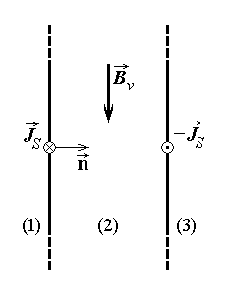
Fig. 5.13.
electric ca în secţiunea transversală reprezentată în fig. 5.13, cu versorul normalei la plane (acelaşi) $\vec{n}$ orientat de la planul parcurs de densitatea superficială $+{\vec{J}}_{S}$ către cel parcurs de densitatea superficială $−{\vec{J}}_{S}$ . Regiunile delimitate de plane fie indicate prin (1) în stânga planului cu densitatea $+{\vec{J}}_{S}$ a pânzei de curent, (2) între cele două plane, (3) în dreapta planului cu densitatea $−{\vec{J}}_{S}$ a pânzei de curent, şi fie folosiţi indicii + , respectiv – , pentru desemnarea câmpului produs de planele parcurse de pânza de curent cu semnul corespunzător.

Conform rezultatului obţinut anterior, inducţiile câmpurilor magnetice staţionare produse, separat, în cele trei regiuni, de planele parcurse de curent electric, sunt
${{\vec{B}}_{v+}=\left\{\begin{matrix}μ_{0}\frac{{\vec{J}}_{S}×\left(−\vec{n}\right)}{2} \text{în} \text{regiunea} (1) \\ μ_{0}\frac{{\vec{J}}_{S}×\vec{n}}{2} \text{în} \text{regiunea} (2) \\ μ_{0}\frac{{\vec{J}}_{S}×\vec{n}}{2} \text{în} \text{regiunea} (3)\end{matrix}\right. ,\text{ \{}\vec{B}}_{v−}=\left\{\begin{matrix}μ_{0}\frac{\left(−{\vec{J}}_{S}\right)×\left(−\vec{n}\right)}{2} \text{în} \text{regiunea} (1) \\ μ_{0}\frac{\left(−{\vec{J}}_{S}\right)×\left(−\vec{n}\right)}{2} \text{în} \text{regiunea} (2) \\ μ_{0}\frac{\left(−{\vec{J}}_{S}\right)×\vec{n}}{2} \text{în} \text{regiunea} (3)\end{matrix}\right.$ .
Un calcul simplu, efectuat pe regiuni, dă pentru inducţia câmpului magnetic staţionar rezultant expresia
${\vec{B}}_{v}=\left\{\begin{matrix}0 \text{în} \text{regiunea} (1) \\ μ_{0} \left({\vec{J}}_{S}×\vec{n}\right) \text{în} \text{regiunea} (2) \\ 0 \text{în} \text{regiunea} (3)\end{matrix}\right.$ .
În concluzie, câmpul magnetic staţionar produs de o dublă pânză de curent este nul în exterior şi este constant în interior, având inducţia
${\vec{B}}_{v}=μ_{0}\left({\vec{J}}_{S}×\vec{n}\right)$ ,
orientată conform regulii mâinii drepte (a burghiului drept) în raport cu sensurile densităţilor pânzelor de curent.

5.2. Magnetizarea şi câmpul magnetic în substanţă
1. În secţiunea 2.6 au fost descrise experimente care pun în evidenţă o stare magnetică a substanţei – starea de magnetizare – care este caracterizată, pentru un foarte mic obiect, prin momentul magnetic al acestuia. Când se operează cu obiecte de întindere oarecare este necesară o extindere a manierei de caracterizare a stării de magnetizare, pornind de la mărimea primitivă corespunzătoare deja introdusă.
Fie un obiect magnetizat considerat ca separabil în foarte mici fragmente de volum elementar ΔV; momentul magnetic al unor asemenea foarte mici obiecte magnetizate poate fi măsurat – fie acesta $Δ\vec{m}$ (fig. 5.14.a). Momentul magnetic elementar depinde evident de extensia volumului ΔV , astfel încât o caracterizare locală a stării de magnetizare a obiectului, independentă de ΔV poate fi obţinută ca limita
$\underset{ΔV→0}{\text{lim}}\frac{Δ\vec{m}}{ΔV}=\frac{d\vec{m}}{\text{dV}}=\vec{M}$ ,
numită magnetizaţie. Modulul acestui vector este măsurat în S.I. în A⋅m² .
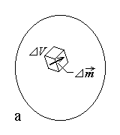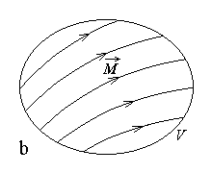
Fig. 5.14.
Este acum posibil să se introducă momentul magnetic al unui obiect magnetizat de extensie arbitrară, drept mărimea derivată ce îi caracterizează starea de magnetizare, definită prin
$\text{ \{}\vec{m}=\int{\vec{M} \text{dV}}$ ,
unde V este partea magnetizată a obiectului considerat (fig. 5.14.b).
Este util să se reamintească faptul că un obiect aflat în stare de magnetizare este supus unor acţiuni magnetice atunci când este plasat în câmp magnetic exterior şi, în plus, influenţează câmpul magnetic. Mai precis, dacă starea de magnetizare a unui obiect este indusă de un câmp magnetic aplicat, atunci ea modifică acest câmp, iar dacă starea de magnetizare a acestuia este spontană, atunci chiar obiectul magnetizat produce un câmp magnetic. Orice substanţă, cu excepţia vidului, este magnetizabilă; în particular, în cazul unor obiecte conductoare, existenţa unui curent electric de conducţie în prezenţa unui câmp magnetic contribuie la influenţarea magnetizării acestora.
2. Până în acest moment câmpul magnetic a fost studiat doar în vid, şi caracterizat prin inducţia magnetică în vid. Pentru a caracteriza câmpul magnetic şi în substanţă, fără a introduce mărimi primitive suplimentare, este nevoie să se facă apel la situaţia cunoscută, cea a câmpului magnetic în vid.
Fie P un punct într-o substanţă unde se urmăreşte a fi caracterizat câmpul magnetic staţionar. Pentru a folosi abordarea cunoscută, este necesar să fie excavată o cavitate în jurul punctului P şi să se măsoare inducţia magnetică ${\vec{B}}_{v , \text{cav}}$ în acest punct în vidul cavităţii, urmând procedura folosită pentru această mărime primitivă. Pentru a caracteriza, însă, câmpul magnetic în acel punct în substanţă, este necesar să se reducă la zero extensia cavităţii vide către punctul P , şi să se considere limita valorilor succesive ${\vec{B}}_{v , \text{cav}}$ în vidul cavităţilor de extensie din ce în ce mai mică, ${\vec{B}}_{v , \text{lim}}=\underset{\text{cav} → 0}{\text{lim}}{\vec{B}}_{v , \text{cav}}$ (fig. 5.15). Se poate arăta că, din cauza înlăturării unor părţi de substanţă, inerent magnetizate, această limită depinde de forma cavităţilor excavate şi, încă mai important, că excavarea unei cavităţi vide în substanţă alterează câmpul magnetic original din restul substanţei.
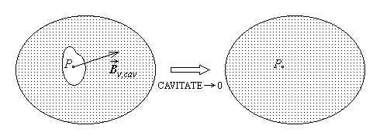
Fig. 5.15.
Aceste două dificultăţi apărute în procedura abordată pot fi în bună măsură depăşite dacă este folosit un şir de cavităţi de o anumită formă – aceea a unui disc foarte plat (o fantă, ca în fig. 5.16). În procesul de trecere la limită a dimensiunilor, fantele trebuie să îşi menţină forma de disc foarte plat, adică înălţimea Δh a lor trebuie mereu să rămână neglijabilă în raport cu dimensiunile bazei de arie ΔS (formal, $Δh≪\sqrt{ΔS}$) .

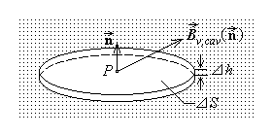
Fig. 5.16.
Se poate arăta că practicarea unor asemenea cavităţi–fantă extrem de plate determină apariţia pe suprafaţa bazelor a unei duble pânze de curent care, în conformitate cu rezultatul calculului din secţiunea 5.1, nu afectează câmpul magnetic din exteriorul lor. Este atunci evident că, mai mult, forma cavităţilor

succesive fiind fixată, limita valorilor măsurate depinde doar de orientarea cavităţii, indicată de versorul $\vec{n}$ normal la feţele fantei (bazele discului), ${\vec{B}}_{v, \text{lim} \text{disc}}\left(\vec{n}\right)={\vec{B}}_{v , \text{cav}}\left(\vec{n}\right)$ . Astfel, a caracteriza câmpul magnetic într-un punct P în substanţă revine la a cunoaşte mulţimea (infinită a) valorilor inducţiei magnetice determinate, la limită, în vidul cavităţilor în formă de fantă de orice orientare $\vec{n}$ .
Se mai poate arăta, însă, că pentru cunoaşterea inducţiei magnetice determinate, la limită, în vidul oricărei cavităţi în formă de fantă de orientare arbitrară $\vec{n}$ este necesară şi suficientă cunoaşterea inducţiei magnetice în vidul a numai două cavităţi în formă de fantă, de orientări precizate. Aceasta înseamnă că sunt necesare şi suficiente două mărimi derivate pentru a caracteriza câmpul magnetic în substanţă.
Pentru fiecare punct P din substanţă poate fi determinată o direcţie particulară, de vector unitar $\vec{ν}$ , astfel încât inducţia magnetică limită în vidul cavităţilor în formă de fantă ${\vec{B}}_{v , \text{cav}}\left(\vec{n}\right)$ este aceeaşi în orice fantă cu $\vec{n} ⊥ \vec{ν}$ . În particular, această direcţie particulară $\vec{ν}$ este chiar direcţia magnetizaţiei $\vec{M}$ în punctul considerat. O primă mărime derivată ce caracterizează câmpul magnetic în substanţă, numită intensitatea câmpului magnetic (în punctul considerat din substanţă) este definită ca proporţională cu inducţia magnetică limită în vidul cavităţilor în formă de fantă cu orientarea $\vec{n} ⊥ \vec{ν}$ (fig. 5.17 stânga),
$\text{ \{}\vec{H}=\frac{1}{μ_{0}}{\vec{B}}_{v,\text{cav}} \left(\vec{n} ⊥ \vec{ν}\right)$ ,
unde
$μ_{0}=4π⋅{\text{10}}^{−7}H/m$
este o constanta universală, numită permeabilitate absolută a vidului. Modulul intensităţii câmpului magnetic este măsurat în S.I. în A/m .
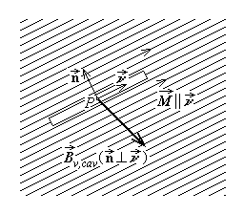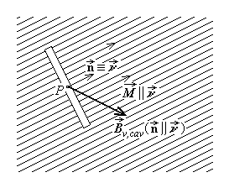
Fig. 5.17.
A doua mărime derivată care caracterizează câmpul magnetic în substanţă, numită inducţie magnetică (în punctul considerat din substanţă) este definită drept inducţia magnetică limită în vidul cavităţilor în formă de fantă cu orientarea $\vec{n} \left|\right| \vec{ν}$ (fig. 5.17 dreapta),
$\text{ \{}\vec{B}={\vec{B}}_{v , \text{cav}} \left(\vec{n} \left|\right| \vec{ν}\right)$ .
Modulul inducţiei electrice este măsurat în S.I., evident, în T (tesla) .

5.3. Legea şi ecuaţia constitutivă magnetică
1. Consideraţii teoretice asupra procedurii descrise mai sus, în secţiunea 5.2, pentru caracterizarea câmpului magnetic staţionar într-un punct din substanţă, arată că cele două mărimi derivate introduse, $\vec{H}$ şi $\vec{B}$ , satisfac o relaţie în care apare şi magnetizaţia locală $\vec{M}$ . Mai mult, experimentele arată că definiţiile mărimilor derivate introduse, ca şi relaţia lor cu magnetizaţia locală, sunt valabile nu numai în regim staţionar ci şi în orice alt regim. Această relaţie generală se constituie, astfel, în legea constitutivă magnetică: în orice regim şi în orice mediu, intensitatea câmpului magnetic, inducţia magnetică şi magnetizaţia din acelaşi punct şi din acelaşi moment satisfac relaţia
$\text{ \{}\vec{B}=μ_{0} \left(\vec{H}+\vec{M}\right)$ ,
unde
$μ_{0}=4π⋅{\text{10}}^{−7}H/m$
este, din nou, permeabilitatea absolută a vidului.
Utilitatea unei asemenea relaţii în simplificarea studiului câmpului magnetic este evidentă: în loc de a opera cu două mărimi vectoriale, $\vec{H}$ şi $\vec{B}$ , pentru caracterizarea câmpului magnetic într-un punct din substanţă, legea constitutivă permite utilizarea doar a unuia dintre cei doi vectori, celălalt putând fi explicitat din relaţia amintită. Este însă evident că, pentru a obţine relaţia directă dintre $\vec{H}$ şi $\vec{B}$ , este necesară cunoaşterea magnetizaţiei $\vec{M}$ din acelaşi punct.
După cum s-a discutat mai sus, magnetizaţia poate fi în general descompusă aditiv în două componente,
$\vec{M}={\vec{M}}_{p}+{\vec{M}}_{t}$ .
Magnetizaţia permanentă (spontană) ${\vec{M}}_{p}$ este partea magnetizaţiei care este independentă de câmpul magnetic. Ea poate depinde de alte mărimi nemagnetice; de exemplu, anumite substanţe cristaline prezintă o magnetizaţie permanentă determinată de tensiuni mecanice care îi afectează densitatea (magnetostricţiune). O magnetizaţie permanentă mai poate fi identificată natural sau obţinută în anumite substanţe fabricate prin procedee adecvate (magneţi permanenţi). Magnetizatia temporară (indusă) ${\vec{M}}_{t}$ este partea magnetizaţiei care depinde de câmpul magnetic, dependenţa fiind deobicei exprimată ca dependenţă de intensitatea câmpului magnetic, ${\vec{M}}_{t}\left(\vec{H}\right)$ . Deoarece magnetizaţia permanentă, ca externă fenomenelor electromagnetice, trebuie considerată ca dată, rămâne de discutat numai magnetizaţia temporară.
Substituind expresia discutată a magnetizaţiei în legea constitutivă magnetică, se poate separa partea inducţiei magnetice care este influenţată de câmpul magnetic de partea care este independentă de fenomenele electromagnetice,
$\vec{B}=μ_{0} \left[\vec{H}+{\vec{M}}_{p}+{\vec{M}}_{t}\left(\vec{H}\right)\right]=μ_{0} \left[\vec{H}+{\vec{M}}_{t}\left(\vec{E}\right)\right]+μ_{0} {\vec{M}}_{p}$ .
De un interes particular rămâne atunci studiul relaţiei dintre intensitatea câmpului magnetic şi partea inducţiei magnetice care este independentă de eventuala contribuţie a magnetizaţiei permanente,
$\vec{B} |_{ {\vec{M}}_{p}=0}=μ_{0} \left[\vec{H}+{\vec{M}}_{t}\left(\vec{H}\right)\right]$ ,
numită ecuaţia constitutivă magnetică. Acest studiu implică discutarea relaţiei dintre intensitatea câmpului magnetic şi magnetizaţia temporară, exprimată prin legea magnetizaţiei temporare
2. Legea magnetizaţiei temporare este o afirmaţie generală legată de comentariul precedent: pentru orice substanţă există o parte a magnetizaţiei, numită magnetizaţie temporară, care depinde de intensitatea câmpului magnetic din acelaşi punct şi acelaşi moment în conformitate cu o funcţie specifică acelei substanţe,
${\text{ \{}\vec{M}}_{t}={\vec{M}}_{t}\left(\vec{H}\right)$ .
Trebuie remarcat că generalitatea enunţului anterior constă în afirmarea existenţei unei
asemenea dependenţe pentru orice substanţă; pe de altă parte, însă, deoarece relaţia funcţională precisă implicată este specifică fiecărei substanţe în parte, o asemenea lege este denumită lege de material.
Diferitele relaţii functionale posibile dintre magnetizaţia temporară şi intensitatea câmpului magnetic pot fi clasificate în lineare, când ${\vec{M}}_{t}$ este proportională cu $\vec{H}$, sau nelineare, în cazul contrar. De asemenea, aceste relaţii functionale pot fi clasificate în isotrope, când ${\vec{M}}_{t} \left|\right| \vec{H}$ , sau anisotrope, în cazul contrar. Deoarece primul termen din ecuaţia constitutivă electrică, $μ_{0}\vec{H}$ , este proportional şi paralel cu $\vec{H}$ , este evident că un anumit tip de relaţie ${\vec{M}}_{t}\left(\vec{H}\right)$ determină acelaşi tip de relaţie în ecuaţia constitutivă electrică $\vec{B} \left(\vec{H}\right) |_{ {\vec{M}}_{p}=0}$ .
3. În cazul unor substanţe lineare isotrope relaţia ${\vec{M}}_{t}\left(\vec{H}\right)$ este simplu
${\vec{M}}_{t}=χ_{m}\vec{H}$ ,
unde χ m este o constantă numerică, specifică substanţei considerate, numită suscep-tibilitate magnetică. Cazuri particulare sunt substanţele diamagnetice, pentru care χ m este un număr negativ foarte mic, independent de temperatură, şi substanţele paramagnetice, pentru care χ m este un număr pozitiv care variază aproximativ invers proportional cu temperatura (absolută), χ m ∼ C / T .
O consecinţă imediată este ecuaţia constitutivă magnetică, în cazul substanţelor lineare isotrope,
$\vec{B} |_{{\vec{M}}_{p}=0}=μ_{0}\left(\vec{H}+{\vec{M}}_{t}\right)=μ_{0}\left(1+χ_{m}\right) \vec{H}=μ_{0}μ_{r}\vec{}H ⇒$
⇒ $\vec{B} |_{{\vec{M}}_{p}=0}=μ \vec{H} , μ=\text{const}\text{.} \text{independentã} \text{de} \vec{H}$ ,
unde
μ r = 1 + χ m
este o constantă numerică, numită permeabilitate relativă a substanţei considerate, iar
$μ=μ_{0}μ_{r}$
este permeabilitatea absolută a substanţei considerate.
4. În cazul unor substanţe nelineare isotrope, relaţia funcţională presupusă de legea magnetizaţiei temporare, caracteristică fiecărei substanţe considerate, poate fi redusă la mai simpla relaţie dintre mărimile vectorilor paraleli implicaţi,
${\vec{M}}_{t}={\vec{M}}_{t}\left(\vec{H}\right) ⇒ M_{t}=M_{t}\left(H\right)$ ,
care, în plus, este omogenă, adică are proprietatea că
${\vec{M}}_{t}\left(0\right)=0$ .
Deoarece, în general, o asemenea dependenţă nu poate fi exprimată în termenii unor funcţii simple, ea este dată deobicei sub formă grafică (fig. 5.18).
Ecuaţia constitutivă magnetică este dedusă ca o consecinţă imediată: deoarece ambii termeni din membrul drept al ecuaţiei sunt paraleli, suma lor este paralelă cu fiecare, iar ecuaţia constitutivă magnetică se reduce la o relaţie între mărimile vectorilor implicaţi (fig. 5.19),
$\vec{B}\left(\vec{H}\right) |_{{\vec{M}}_{p}=0}=μ_{0}\left[\vec{H}+{\vec{M}}_{t}\left(\vec{H}\right)\right] ⇒ B\left(H\right) |_{{\vec{M}}_{p}=0}=μ_{0}\left[H+M_{t}\left(H\right)\right]$ .
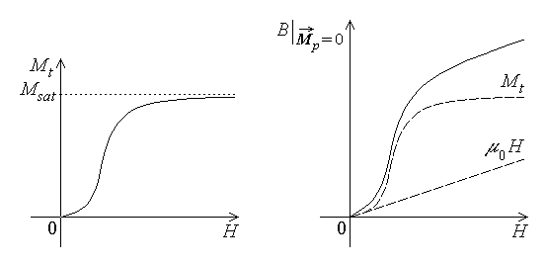
Fig. 5.18. Fig. 5.19.
Relaţia rezultată este scrisă, pentru convenienţă, într-o formă oarecum similară celei folosite în cazul substanţelor lineare isotrope, unde însă μ nu mai este o constantă,
$\vec{B}\left(\vec{H}\right) |_{{\vec{M}}_{p}=0}=μ\left(H\right) \vec{H}$ .

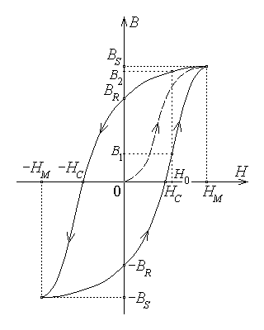
Fig. 5.20.
5. Un caz particular de dependenţă $\vec{B} \left(\vec{H}\right)$ nelineară, care nu este nici măcar biunivocă, caracteristică aşa numitelor substanţe histeretice, dintre care cele mai comune sunt substanţele zise feromagnetice.
Pentru a prezenta comportarea unor asemenea substanţe, fie considerat un fragment de asemenea substanţă presupusă isotropă, care nu s-a găsit niciodată într-un câmp magnetic, şi fie acest fragment supus unui câmp magnetic alternativ de direcţie constantă, astfel încât proiecţia intensităţii câmpului magnetic pe această direcţie oscilează între –HM şi +HM , pornind de la o valoare iniţială nulă. Sunt urmărite valorile corespunzătoare ale inducţiei magnetice B şi este construit graficul asociat relaţiei dintre cele două mărimi (fig. 5.20). Când

intensitatea câmpului magnetic H creşte de la 0 la HM , inducţia magnetică asociată creşte de asemenea, urmând o curbă nelineară monotonă (marcată cu linie întreruptă), numită curbă de primă magnetizare, de la 0 până la o valoare maximă BS . Dacă intensitatea maximă a câmpului magnetic este suficient de mare, atunci partea finală a curbei este aproape orizontală: se spune că s-a atins o saturaţie. Când intensitatea câmpului magnetic este redusă de la HM la 0 , inducţia magnetică asociată de asemenea descreşte, dar urmează o curbă situată deasupra celei de primă magnetizare, astfel încât la o intensitate nulă a câmpului magnetic este încă prezentă o valoare nenulă a inducţiei magnetice, BR , numită inducţie magnetică remanentă. Sensul câmpului magnetic este apoi inversat şi mărimea sa este din nou crescută până la valoarea maximă HM (corespunzând descreşterii proiecţiei sale până la –HM) – este atins un punct (–HM , –BS), simetric punctului extrem atins anterior. Partea corespunzătoare a curbei intersectează axa intensităţii câmpului magnetic (adică este atinsă valoarea nulă a inducţiei magnetice) la o anumită valoare –HC a intensităţii câmpului magnetic, numită intensitate a câmpului magnetic coercitiv. Variaţia în continuare a intensităţii câmpului magnetic aplicat de la –HM la 0 la HM determină o variaţie asociată a inducţiei magnetice de la –BS la –BR la BS , trecând prin punctul (HC , 0) . Dacă acest câmp magnetic îşi continuă variaţia alternativă între aceleaşi limite, atunci punctul caracteristic (H , B) descrie o curbă închisă simetrică nmuită ciclu de histerezis. Este acum evident că unei intensităţi date H₀ a câmpului magnetic îi corespund două valori diferite ale inducţiei magnetice, B1 şi B2 (B1 < B2) , atinse după cum intensitatea câmpului magnetic a variat anterior crescător sau descrescător.
O remarcă foarte importantă priveşte faptul că parcurgerea fiecărui ciclu (complet) de histerezis într-un câmp magnetic alternativ este acompaniată de un transfer ireversibil de energie de la câmpul electromagnetic la substanţa histeretică.
De asemenea, mai este de amintit că o comportare histeretică este manifestată nu numai de substanţele feromagnetice, ci şi de substanţe denumite ferimagnetice, anti–feromagnetice sau anti–ferimagnetice; diferenţa dintre ele este legată de diferenţe în mecanismele fizice care stau la baza comportării histeretice.
6. În cazul substanţelor anisotrope, magnetizaţia temporară ${\vec{M}}_{t}$ şi inducţia magnetică asociată $\vec{B}$ nu mai sunt paralele cu intensitatea câmpului magnetic aplicat $\vec{H}$ , atât în cazul linear cât şi în cazul nelinear. Aceasta înseamnă că, în ecuaţia constitutivă magnetică, fiecare componentă a inducţiei magnetice depinde de toate trei componentele intensităţii câmpului magnetic,
$\left\{\begin{matrix}B_{x} |_{ {\vec{M}}_{p}=0}=B_{x}\left(H_{x},H_{y},H_{z}\right) \\ B_{y} |_{ {\vec{M}}_{p}=0}=B_{y}\left(H_{x},H_{y},H_{z}\right) \\ B_{z} |_{ {\vec{M}}_{p}=0}=B_{z}\left(H_{x},H_{y},H_{z}\right)\end{matrix}\right.$ .
Analiza unor asemenea dependenţe în cazul substanţelor nelineare este mult prea complexă pentru a fi prezentată aici, datorită extremei varietăţi de influenţe posibile între componentele după diferite direcţii. Sunt însă în general valabile remarci ca cele formulate mai jos, pentru substanţele lineare, pentru care aceste dependenţe au forma
$\left\{\begin{matrix}B_{x} |_{ {\vec{M}}_{p}=0}=μ_{\text{xx}}H_{x}+μ_{\text{xy}}H_{y}+μ_{\text{xz}}H_{z} \\ B_{y} |_{ {\vec{M}}_{p}=0}=μ_{\text{yx}}H_{x}+μ_{\text{yy}}H_{y}+μ_{\text{yz}}H_{z} \\ B_{z} |_{ {\vec{M}}_{p}=0}=μ_{\text{zx}}H_{x}+μ_{\text{zy}}H_{y}+μ_{\text{zz}}H_{z}\end{matrix}\right.$ .
Ele pot fi exprimate matricial sub forma
${\left[\begin{matrix}B_{x} \\ B_{y} \\ B_{z}\end{matrix}\right]}_{ {\vec{M}}_{p}=0}=\left[\begin{matrix}μ_{\text{xx}} & μ_{\text{xy}} & μ_{\text{xz}} \\ μ_{\text{yx}} & μ_{\text{yy}} & μ_{\text{yz}} \\ μ_{\text{zx}} & μ_{\text{zy}} & μ_{\text{zz}}\end{matrix}\right] ⋅ \left[\begin{matrix}H_{x} \\ H_{y} \\ H_{z}\end{matrix}\right]$ ,
sau concis sub forma
$\vec{B} |_{ {\vec{M}}_{p}= 0}=\overline{\overline{μ}}⋅\vec{H}$ ,
unde $\overline{\overline{μ}}$ este tensorul permeabilitate magnetică al substanţei anisotrope, caracterizat de matricea din relaţia anterioară. Matricea acestui tensor are câteva proprietăţi interesante şi importante: (1°) matricea este simetrică: $μ_{\text{xy}}=μ_{\text{yx}} , μ_{\text{yz}}=μ_{\text{zy}} , μ_{\text{zx}}=μ_{\text{xz}}$ ; (2°) exită un sistem de referinţă Oξηζ , zis referenţial propriu, în raport cu care matricea se reduce al o matrice diagonală cu elemente respectiv $\left\{ μ_{\text{ξξ}} , μ_{\text{ηη}} , μ_{\text{ζζ}}\right\}$ ; (3°) Elementele matricii sunt astfel încât, pentru orice câmp magnetic nenul, $\vec{H}⋅\vec{B}=\vec{H}⋅\left( \overline{\overline{μ}}⋅\vec{H}\right)>0$ .

5.4. Flux magnetic
1. Câmpul magnetic este caracterizat în raport cu o suprafaţă printr-o nouă mărime derivată, fluxul magnetic, definit într-o manieră similară fluxului electric (secţiunea 3.5).
Fluxul magnetic elementar printr-o suprafaţă elementară de arie dS_{n} , plasată într-un câmp magnetic uniform de inducţie $\vec{B}$ normal la surprafaţă (fig. 5.21.a) evaluează cât de intens este câmpul magnetic în total, în toate punctele suprafeţei elementare considerate, şi este definit prin produsul dΦ = B dS_{n} . Pentru a deosebi această situaţie de aceea în care câmpul magnetic are sens opus (fig. 5.21.b), corespunzându-i atunci, prin comparaţie cu situaţia precedentă, un flux magnetic elementar dΦ = – B dS_{n} , trebuie luat în considerare un sens de referinţă pentru calculul fluxului magnetic. Este considerat, de exemplu, versorul (vectorul unitar) $\vec{n}$ normal la suprafaţa elementară în direcţia câmpului electric în prima configuraţie; atunci fluxul electric elementar prin suprafaţa elementară normală la câmp este exprimat simplu drept $dΦ=\vec{B}⋅\vec{n} {\text{dS}}_{n}$ , în raport cu sensul de referinţă indicat de versorul normal $\vec{n}$ .
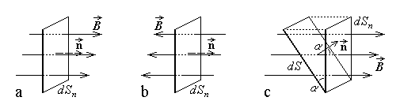
Fig. 5.21.
Unitatea S.I. de flux magnetic este 1 Wb (weber).
Dacă este acum considerată suprafaţa elementară de arie dS , plasată în acelaşi câmp magnetic uniform de inducţie magnetică $\vec{B}$ , versorul $\vec{n}$ normal la suprafaţă făcând unghiul α cu inducţia magnetică (fig. 5.21.c), iar dS_{n} fiind proiecţia suprafeţei elementare considerate pe planul normal la câmp, este evident că exact aceleaşi linii de câmp intersectează ambele suprafeţe dS şi dS_{n} . Este atunci natural să se considere că acelaşi flux magnetic elementar trece prin cele două suprafeţe considerate. Deoarece unghiul dintre suprafeţele elementare este egal cu cel dintre normalele la acestea, dS_{n} = dS cos α , fluxul magnetic elementar prin suprafaţa elementară dS poate fi scris
$dΦ=B {\text{dS}}_{n}=B \text{dS} \text{cos}α=\vec{B}⋅\vec{n} \text{dS}$ .
În cazul unei suprafeţe de extensie arbitrară, fluxul magnetic este calculat ca sumă a unor contribuţii elementare ca cele de mai sus, corespunzând unei divizări a suprafeţei în părţi elementare ale sale (fig. 5.22),

$Φ_{S}=\underset{{\text{dS}}_{k} → 0 , n → ∞}{\text{lim}} \sum_{k=1}^{n}{{\vec{B}}_{k}n_{k} {\text{dS}}_{k}}$
⇒ $Φ_{S}=\int{\vec{B}⋅\vec{n} \text{dS}}$ .
Este astfel definită mărimea derivată flux magnetic printr-o suprfaţă S drept integrala de suprafaţă a componentei normale a inducţiei magnetice.
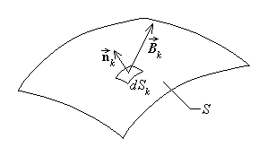
Fig. 5.22.

Trebuie subliniat din nou faptul că fluxul magnetic este o mărime scalară, definită în raport cu un sens de referinţă, indicat de versorul $\vec{n}$ normal la suprafaţă. Atunci când este vorba despre o suprafaţă deschisă SΓ , bordată de un contur Γ (fig. 5.23 stânga), este subînţeles că se aplică regula mâinii drepte pentru asocierea sensurilor de referinţă $d\vec{r}$ de-a lungul conturului $\vec{n}$ pe suprafaţă: un burghiu (şurub) drept rotit în direcţia indicată de $d\vec{r}$ indică direcţia $\vec{n}$ asociată, iar atunci când este vorba de o suprafaţă închisă Σ (fig. 5.23 dreapta), versorul $\vec{n}$ al normalei exterioare este subînţeles.
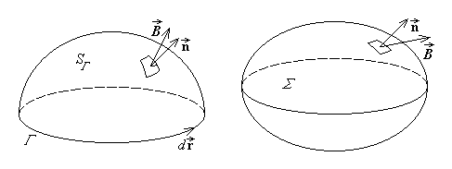
Fig. 5.23.
2. Un exemplu de calcul al fluxului magnetic într-un caz simplu este ilustrativ şi folositor pentru argumentarea unor relaţii mai generale.
Fie considerat un fir conductor rectiliniu infinit lung plasat într-un mediu linear, isotrop, omogen, infinit extins, parcurs de curentul staţionar de intensitate I ; acesta produce un câmp magnetic staţionar, în conformitate cu aşa numita formulă a lui Biot–
Savart (secţiunea 5.1),
$\vec{B}={\vec{u}}_{t}\frac{μ I}{2πr}$ ,
unde μ este permeabilitatea (absolută a) mediului, iar ${\vec{u}}_{t}$ este versorul normal la planul determinat de conductorul rectiliniu şi de punctul de observaţie. Liniile de câmp magnetic sunt, astfel, cercuri în plane perpendiculare pe conductorul rectiliniu, centrate pe acesta (fig. 5.24).

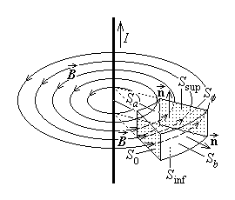
Fig. 5.24.
Fie acum de calculat fluxul magnetic prin suprafaţa închisă Σ a unui segment de coajă cilindrică de raze a şi b (a < b) , înălţime h şi deschidere unghiulară α , ca în fig. 5.24. Se observă că normala $\vec{n}$ exterioară suprafeţei este orientată de-a lungul câmpului magnetic pe feţele meridiane plane S₀ , S_{φ} , coplanare cu firul conductor, este paralelă cu conductorul pe feţele segmente de coroană circulară S_{inf} , S_{sup} , şi este radială pe feţele cilindrice interioară şi exterioară S_{a} , S_{b} . Aceasta înseamnă că normala exterioară

suprafeţei considerate (indicată în figură) este perpendiculară pe liniile de câmp magnetic pe suprafeţele S_{inf} , S_{sup} precum şi pe suprafeţele S_{a} , S_{b} , dar este orientată de-a lungul liniilor de câmp pe suprafeţele (haşurate în figură) S₀ , S_{φ} , fiind opusă sensului câmpului pe prima şi în sensul câmpului pe a doua. Ţinând seama de aceste orientări ale normalelor în raport cu inducţia magnetică pe fiecare din suprafeţele componente, fluxul magnetic prin suprafaţa Σ este calculat ca
$Φ_{Σ}=\oint{\vec{B}⋅\vec{n} \text{dS}}=\int{\vec{B}⋅\vec{n} \text{dS}}+\int{\vec{B}⋅\vec{n} \text{dS}}+\int{\vec{B}⋅\vec{n} \text{dS}}+\int{\vec{B}⋅\vec{n} \text{dS}}+$
$+\int{\vec{B}⋅\vec{n} \text{dS}}+\int{\vec{B}⋅\vec{n} \text{dS}}=\int{\left(−B\right) \text{dS}}+\int{B \text{dS}}+0+0+0+0$ .
Deoarece modulul inducţiei magnetice, $B=μ I/2π r$ , depinde numai de distanţa r la firul conductor, elementul de arie poate fi luat dS = hdr , iar fluxul magnetic prin suprafaţa Σ rezultă a fi
$Φ_{Σ}=\int{\left(−\frac{μ I}{2π r}\right) h \text{dr}}+\int{\frac{μ I}{2π r} h \text{dr}}=0$ .
S-a obţinut astfel un rezultat foarte simplu: fluxul magnetic prin suprafaţa închisă Σ considerată, în câmpul unui fir rectiliniu infinit lung parcurs de curent staţionar, este nul.
3. Se poate arăta că rezultatul obţinut este valabil pentru fluxul magnetic prin orice suprafaţă închisă Σ , în câmpul magnetic staţionar produs de orice sursă de câmp magnetic, în orice substanţă. Mai mult, încă, experienţa arată că rezultatul obţinut este valabil în general, în orice situaţie, constituindu-se în legea fluxului magnetic (legea lui Dirac): în orice substanţă şi în orice regim, fluxul magnetic prin orice suparfaţă închisă este egal cu zero (fig. 5.25),
$Φ_{Σ}=0 ; \oint{\vec{B}⋅n \text{dS}}=0$ .
Trebuie reamintit faptul că fluxul magnetic la care se referă legea lui Dirac este considerat în raport cu sensul de referinţă indicat de versorul normalei exterioare $\vec{n}$ .
O comparaţie cu legea similară a fluxului electric,
$Ψ_{Σ}=q_{D_{Σ}}$ ,
sugerează că nu ar exista sarcini magnetice sau, aşa cum ar fi numite, mono–poli magnetici. Legea fluxului magnetic este denumită aici legea lui Dirac după numele celui care a dovedit, într-o abordare cuantică, imposibilitatea existenţei mono–polilor magnetici.
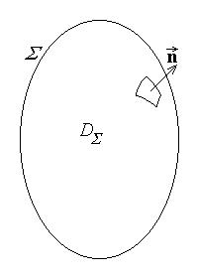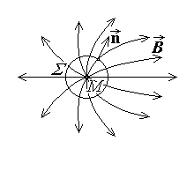
Fig. 5.25. Fig. 5.26.
O consecinţă imediată a legii fluxului magnetic este teorema continuităţii liniilor inducţiei magnetice: linile de câmp ale inducţiei magnetice sunt închise (mai precise, ele nu sunt deschise). Demonstraţia se face prin reducere la absurd: fie presupus că, din contră, ar exista linii de câmp deschise ale inducţiei magnetice, care pornesc dintr-un punct sursă şi se termină în alt punct drenă. Fie M un punct sursă al unor asemenea linii de câmp deschise, înconjurat strâns de o suprafaţă închisă Σ cu versorul normalei exterioare $\vec{n}$ (fig. 5.26). Atunci, deoarece unghiul dintre normală şi liniile de câmp este ascuţit, $α\text{=∠}\left(\vec{B},\vec{n}\right)<π/2$ , fluxul magnetic total prin suprafaţa închisă ar rezulta pozitiv, $Φ_{Σ}=\oint{\vec{B}⋅\vec{n} \text{dS}}>0$ , ceea ce contrazice legea lui Dirac. Contradicţia la care s-a ajuns arată că ipoteza existenţei unor linii de câmp deschise ale inducţiei magnetice este falsă, astfel încât aceste linii de câmp rămân a fi închise.
Altă consecinţă importantă a legii fluxului magnetic este următoarea: fluxul magnetic are aceeaşi valoare prin orice suprafaţă deschisă bordată de un acelaşi contur, Φ ' = Φ " = Φ . Fie considerat conturul Γ , care bordează două suprafeţe deschise, S' şi S" , cu versori normali $\vec{n}'$ şi $\vec{n}\text{\} \{}$ , ambele asociate aceluiaşi sens de referinţă $d\vec{r}$ de-a lungul conturului conform regulii mâinii drepte (fig. 5.27). Reuniunea suprafeţelor S' şi S" este atunci o suprafaţă închisă, fie aceasta Σ , cu versor normal exterior $\vec{n}$ care coincide cu $\vec{n}\text{\} \{}$ pe S" şi este opus lui $\vec{n}'$ pe S' . Apelând la legea fluxului magnetic, se obţine
$0=\oint{\vec{B}⋅\vec{n} \text{dS}}=\int{\vec{B}⋅\left(−\vec{n}'\right) \text{dS}}+\int{}$ ,
ceea ce demonstrează afirmaţia.
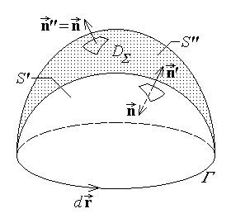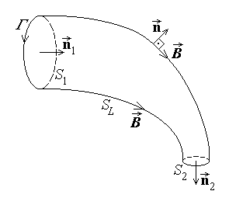
Fig. 5.27. Fig. 5.28.
O aplicaţie directă a acestei consecinţe priveşte un aşa numit tub de flux magnetic, adică o suprafaţă cilindroidă, cu suprafaţa laterală trasată de-a lungul liniilor inducţiei magnetice, astfel încât $\vec{B}⋅\vec{n}=0$ pe această suprafaţă SL . Fie S₁ şi S₂ două secţiuni transversale în tubul de flux, cu versorul normal $\vec{n}$ în direcţia liniilor de câmp (fig. 5.28). O suprafaţă S' bordată de conturul Γ poate fi luată prima secţiune transversală S1 , S' = S1 , iar suprafaţa S" poate fi luată drept reuniunea suprafeţei laterale SL cu a doua secţiune transversală a tubului de flux, S" = SL ∪ S2 . Ţinând seama de afirmaţia demonstrată anterior şi de definiţia tubului de flux, se obţine imediat că Φ 1 = Φ ' = Φ " = Φ L + Φ 2 = 0 + Φ 2 . Or aceasta înseamnă că fluxul magnetic este constant de-a lungul unui tub de flux, Φ 1 = Φ 2 .

5.5. Tensiune magnetică
1. Câmpul magnetic este caracterizat în raport cu o curbă printr-o nouă mărime derivată, tensiunea magnetică, definită prin analogie cu tensiunea electrică (secţiunea 3.4).
Se reaminteşte faptul că tensiunea electrică de-a lungul unei curbe C , între punctele A şi B (în această ordine), a fost definită, direct în termenii unei mărimi de câmp electric, drept integrala de linie a componentei tangenţiale a intensităţii câmpului electric
$u_{\left(C\right)\text{AB}}=\int{\vec{E}⋅d\vec{r}}$ .
Prin analogie, tensiunea magnetică de-a lungul unei curbe C , între punctele A şi B (în această ordine), într-un câmp magnetic dat, este definită drept integrala de linie a componentei tangenţiale a intensităţii câmpului magnetic (fig. 5.29.a),
$u_{ m \left(C\right)\text{AB}}=\int{\vec{H}⋅d\vec{r}}$ .
În particular, tensiunea (forţa) magnetomotoare (t.m.m.) de-a lungul unui contur Γ este definită drept integrala de linie, de-a lungul acelei curbe închise, a componentei tangenţiale a intensităţii câmpului magnetic (fig. 5.29.b),
$u_{ \text{mm} Γ}=\oint{\vec{H}⋅d\vec{r}}$ .
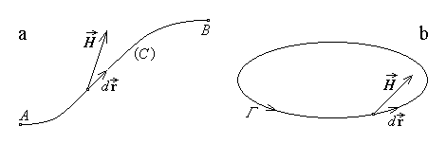
Fig. 5.29.
Trebuie reţinut faptul că tensiunea magnetică (la fel ca şi tensiunea electrică) este o mărime scalară algebrică, definită în raport cu o curbă precizată şi în raport cu un sens de referinţă, indicat de sensul deplasării de-a lungul curbei, care trebuie de asemenea precizat. Unitatea de măsură S.I. a tensiunii magnetice este 1 A (amper).
2. Un exemplu de calcul al tensiunii magnetice într-un caz simplu este ilustrativ şi folositor pentru discutarea ulterioară a unor situaţii mai generale.
Fie considerat un fir conductor rectiliniu infinit lung plasat într-un mediu linear isotrop omogen infinit extins, parcurs de curentul staţionar de intensitate I ; acesta produce un câmp magnetic staţionar, în conformitate cu aşa numita formulă a lui Biot–

Savart (secţiunea 5.1),
$\vec{B}={\vec{u}}_{t}\frac{μ I}{2πR}$ ,
unde μ este permeabilitatea (absolută a) mediului, R este distanţa de la fir la punctul de observaţie, iar ${\vec{u}}_{t}$ este versorul normal la planul determinat de conductorul rectiliniu şi de punctul de observaţie. Liniile de câmp magnetic sunt, cum se ştie, cercuri în plane perpendiculare pe conductorul recti-liniu, centrate pe acesta (fig. 5.30).
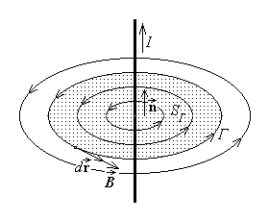
Fig. 5.30.

Fie acum de calculat tensiunea magnetică (mai precis, tensiunea magnetomotoare) de-a lungul unui contur Γ care coincide cu o linie de câmp circulară de rază R , ca în fig. 5.30. Observând că intensitatea câmpului magnetic $\vec{H}$ este tangentă la cerc, deci paralelă la elementul de arc $d\vec{r}$ , şi că modulul ei este constant în punctele conturului ales, se obţine
$u_{ \text{mm} Γ}=\oint{\vec{H}⋅d\vec{r}}=\oint{\frac{I}{2π R}⋅\text{dr}}=\frac{I}{2π R}\oint{\text{dr}}=\frac{I}{2π R} 2π R=I$ .
Mai jos, în secţiunea 6.2, este demonstrat că rezultatul obţinut are o valabilitate mai generală, exprimat drept teorema lui Ampère: în regim staţionar sau cuasistaţionar anelectric (definit tot în secţiunea 6.2), tensiunea magnetomotoare de-a lungul oricărui contur Γ este egală cu intensitatea curentului electric de conducţie care străbate suprafaţa S_{Γ} bordată de contur, sensurile de referintă ale suprafeţei şi conturului fiind asociate conform regulii mâinii drepte,
$u_{ \text{mm} Γ}=\oint{\vec{H}⋅d\vec{r}}=i_{S_{Γ}}$ .
3. Cazuri particulare interesante sunt cel în care câmpul magnetic este generat numai de obiecte magnetizate sau cel în care câmpul magnetic este studiat în regiuni fără distribuţie de curent electric de conducţie. În aceste situaţii rezultatul anterior conduce imediat la
$u_{ \text{mm} Γ}=\oint{\vec{H}⋅d\vec{r}}=0 , \left( i_{S_{Γ}}=0\right)$ .
O situaţie asemănătoare a fost întâlnită în cazul câmpului electrostatic, fiind acolo dedusă drept consecinţă a independenţei tensiunii (electrice) de traseul (curba) de integrare. În cazurile aici în discuţie poate fi dedusă, invers, independenţa tensiunii magnetice de traseul (curba) de integrare drept consecinţă a anulării tensiunii magneto-motoare pe orice contur. Într-adevăr, în condiţiile indicate, fie considerate două puncte A şi B arbitrare, şi fie considerate două curbe arbitrare, AMB şi ANB , între ele (fig. 5.31 stânga). Reuniunea celor două curbe deschise este un contur Γ ≡ AMBNA , pentru care u_{mmΓ} = 0 . Pe de altă parte, însă, u_{mmΓ} = u_{AMB} + u_{BNA} = u_{AMB} – u_{ANB} . Se obţine astfel că, în condiţiile specificate, tensiunea magnetică între două puncte arbitrare are aceeaşi valoare de-a lungul a două curbe (deschise) arbitrare, adică tensiunea magnetică nu depinde de traseul (curba) de integrare.
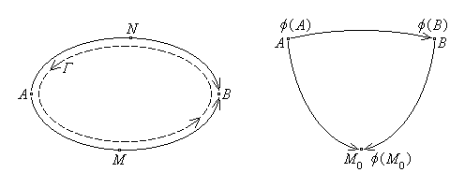
Fig. 5.31.
Tensiunea magnetică în câmpul magnetic produs exclusiv de obiecte magnetizate sau în regiuni fără distribuţie de curent electric de conducţie fiind astfel independentă de traseul de integrare, poate fi atunci definită o funcţie de punct (de poziţie), numită potenţial magnetic scalar,
$φ\left(M\right)=φ\left(M_{0}\right)+u_{m {\text{MM}}_{0}}=φ\left(M_{0}\right)−u_{m M_{0}M}=φ\left(M_{0}\right)−\int{\vec{H}⋅d\vec{r}}$ ,
unde M₀ (de vector de poziţie ${\vec{r}}_{0}$) este un punct de referinţă a potenţialului, iar M (de
vector de poziţie $\vec{r}$) este un punct de observaţie (oarecare).
Punctul de referinţă a potenţialului magnetic scalar M₀ poate fi ales arbitrar dar, odată ales, el rămâne fixat – se spune ca el este fixat arbitrar. Acelaşi lucru este valabil şi pentru valoarea de referinţă φ(M₀) a potenţialului, care este fixată arbitrar. În fine, unitatea de măsură S.I. a potenţialului magnetic scalar este evident aceeaşi ca cea a tensiunii magnetice, 1 A .
Ţinând seama de definiţia potenţialului magnetic scalar, tensiunea magnetică între două puncte arbitrare A şi B poate fi calculată, în situaţiile precizate, urmând un traseu trecând prin punctul M₀ (fig. 5.31 dreapta), ca
$u_{m \text{AB}}=u_{m {\text{AM}}_{0}B}=u_{m {\text{AM}}_{0}}+u_{m M_{0}B}=u_{m {\text{AM}}_{0}}−u_{m {\text{BM}}_{0}}=$
$=\left[ φ\left(A\right)−φ\left(M_{0}\right) \right]−\left[ φ\left(B\right)−φ\left(M_{0}\right) \right]$ ,
rezultând astfel
$u_{m \text{AB}}=φ\left(A\right)−φ\left(B\right)$ .
În fine, fără demonstraţie, ci folosind analogia cu situaţia similară a câmpului electrostatic, atunci când este definibil un potenţial magnetic scalar, intensitatea câmpului magnetic poate fi dedusă simplu din potenţialul magnetic scalar, conform relaţiei
$\vec{H}=− \text{grad} φ=− \left(\hat{x}\frac{∂φ}{∂x}+\hat{y}\frac{∂φ}{∂y}+\hat{z}\frac{∂φ}{∂z}\right)$ .

